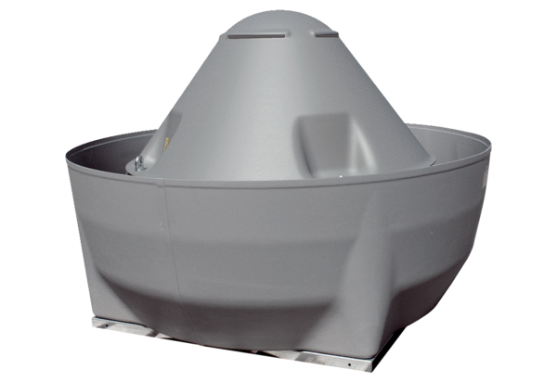Radial-Dachventilator DRD V 56/6 ExVerpackungseinheit: 1 StückSortiment: C
Artikelnummer: 0073.0551Hersteller: MAICO

